PENGINDERAAN JARAK JAUH

**Interpretasi HF Radar Maritim**

**Tanggal 03 Agustus 2023 Pukul 02.00 – 08.00 WITA**

Dari interpretasi citra HF Radar Maritim, menunjukkan bahwa arus permukaan **Selat Bali** dominan menuju ke arah Selatan dengan kecepatan arus berkisar antara 21 – 239 cm/s. Arus laut pada **Selat Lombok** dominan menuju ke arah Barat Daya – Barat dengan kecepatan arus berkisar antara 11 – 147 cm/s.

**Selat Bali Selat Lombok**

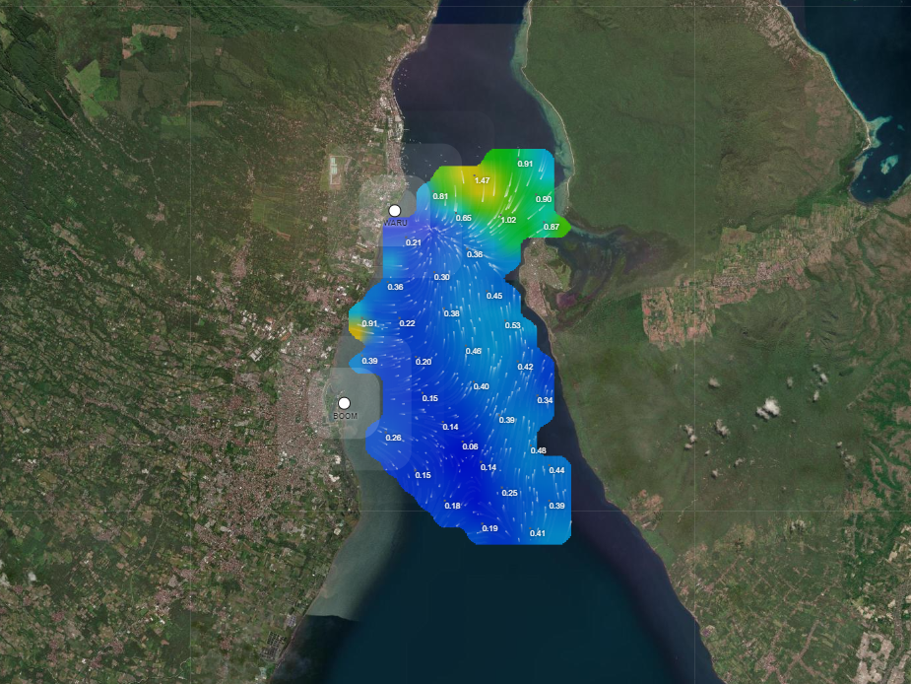 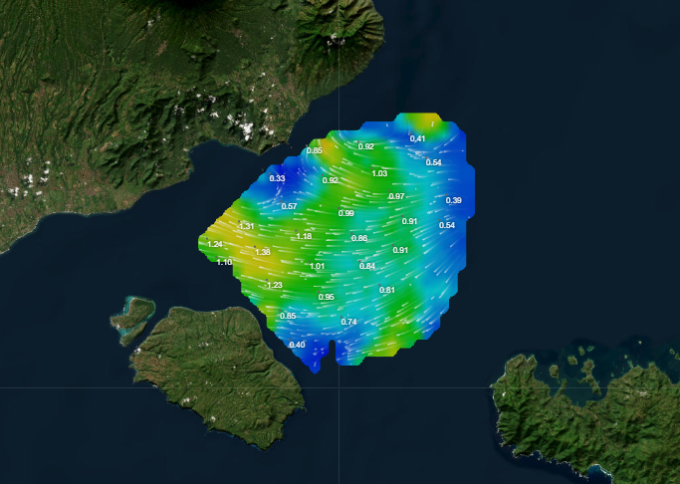

Citra HF Radar Pukul 02.00 WITA Citra HF Radar Pukul 02.00 WITA

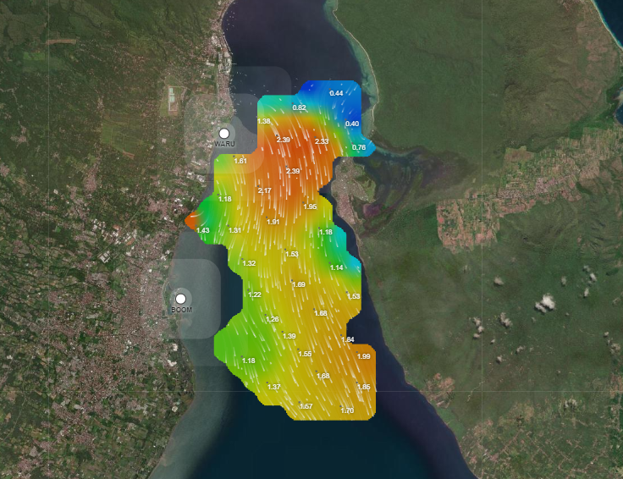 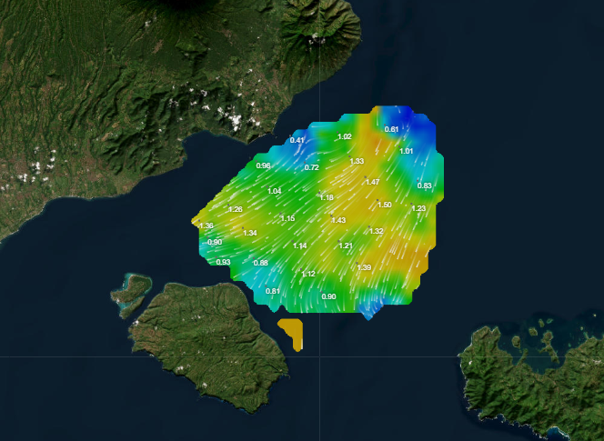

Citra HF Radar Pukul 05.00 WITA Citra HF Radar Pukul 05.00 WITA

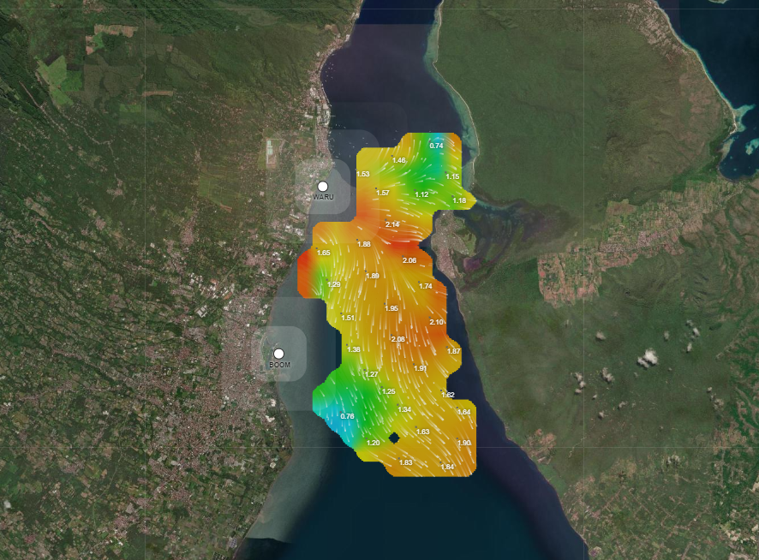 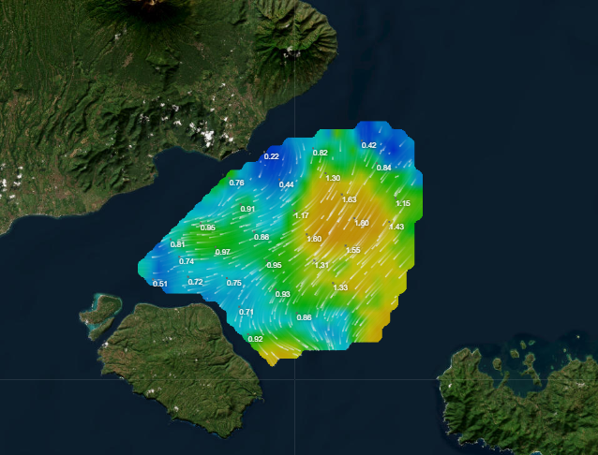

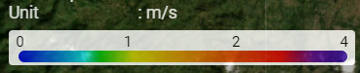 Citra HF Radar Pukul 08.00 WITA Citra HF Radar Pukul 08.00 WITA

Dibuat Oleh:

Forecaster on Duty

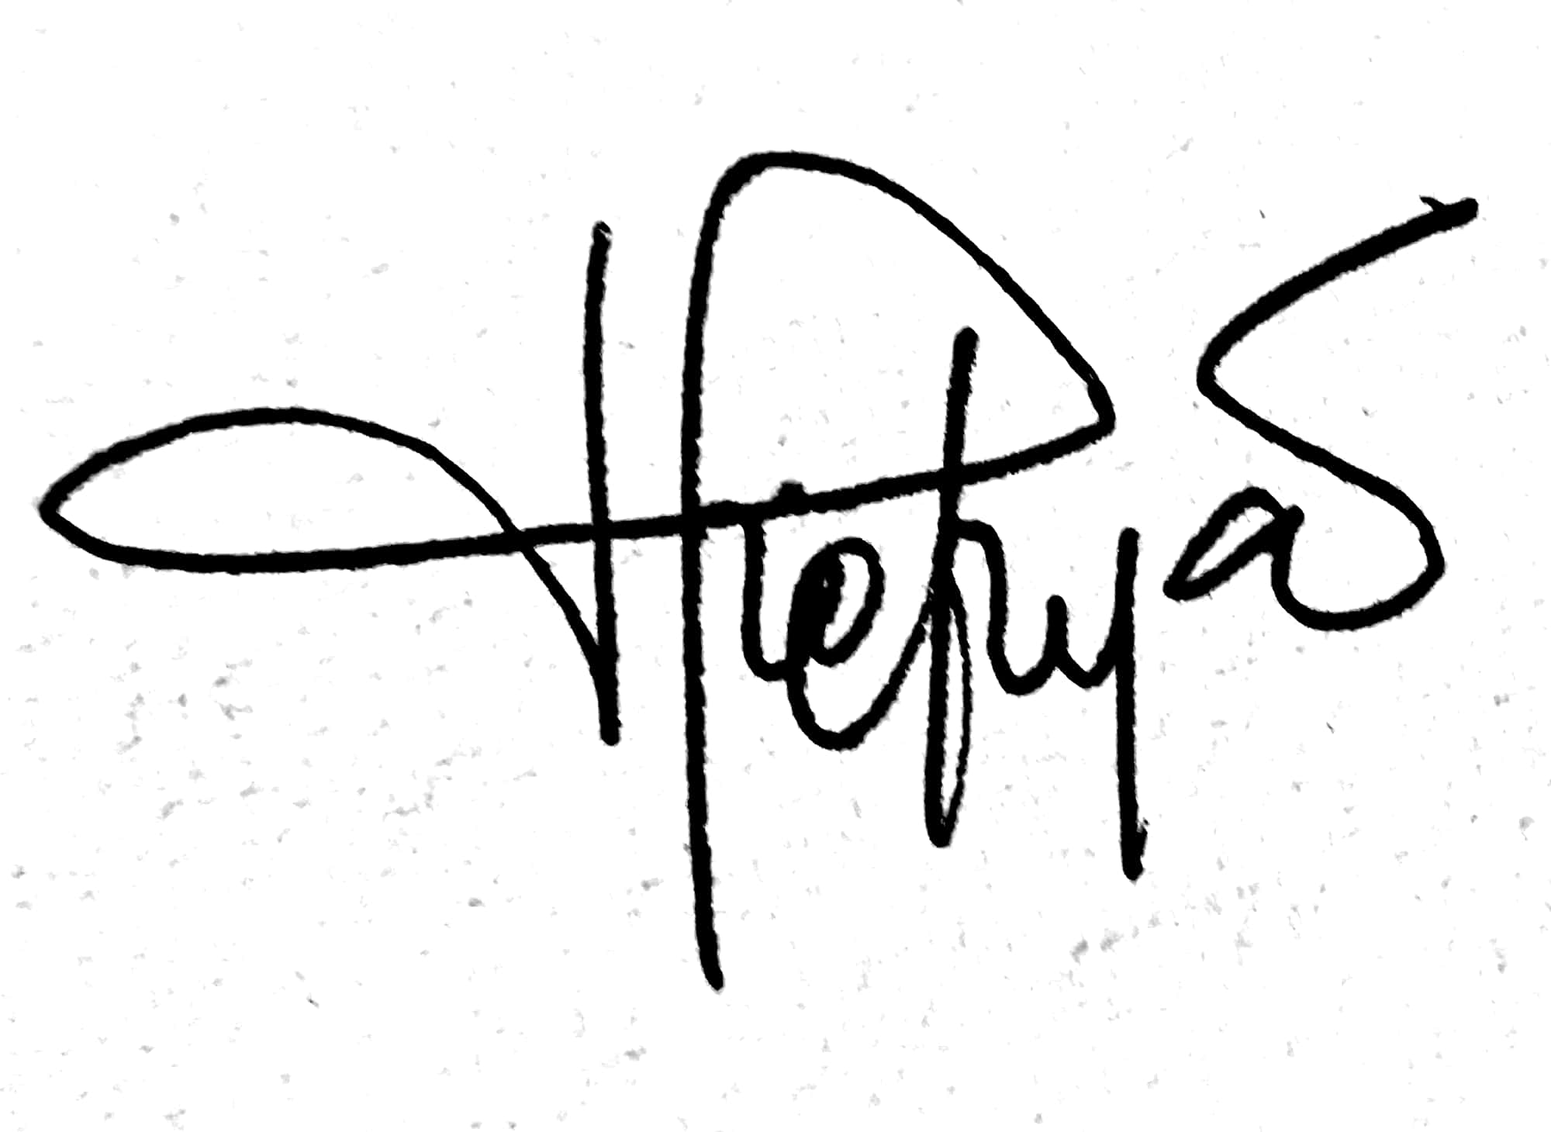

Kadek Setiya Wati, S.Tr

NIP. 198906032010122002

Diperiksa Oleh:

Sub Koordinator Pelayanan Jasa



TirthaWijaya,SP

NIP.197312051995031001

Forecaster on Duty



Brian Eko Permadi

NIP. 199209232012101001

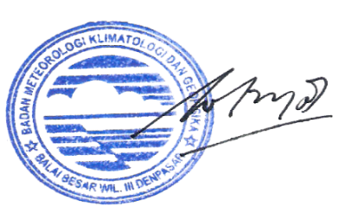

Diketahui Oleh:

Koordinator Bidang Data dan Informasi

I Nyoman Gede Wiryajaya, S.TP., MP

NIP.196904081996031001